姓名 | 陈清秀 | 性别 | 男 | 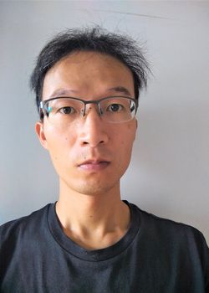
年龄 | 34 | 所在城市 | 厦门
最高学历 | 本科 | 工作年限 | 1年工作经验
手机 | 15960260290 | 邮箱 | chenqingxiu0592@gmail.com
教育经历
  2003.09 - 2007.07 西安建筑科技大学 材料物理 本科
个人技能
  1.熟悉 HTML+CSS 网页布局与样式，了解 HTML5、CSS3、Less 和 Bootstrap。
  2.熟悉 JavaScript 语言，了解 JSON、Ajax、JQuery、React。
  3.熟悉 Git、Sublime text、Photoshop、Chrome DevTool 等常用工具。
求职意向
  Web 前端开发
工作经历
  2016.10 - 至今 前端学习
  通过学习 MDN 文档和相关专业书籍，同时完成了 Udacity 的前端开发纳米学位、React 纳米学位，掌握了一定的计算机基础知识和前端开发技能。完成的主要案例：
  1.《CSS3 和 JavaScript 实现动态网页》
  1.1 要求：根据设计稿制作出网页，网页能根据scrollTop的变化动态呈现内容。
  1.2 方案：使用 CSS3 的 animation 和 @keyframes，控制元素位置和透明度；通过 JS 增删类和控制元素 left 属性。
  1.3 通过该项目，掌握了CSS3 配合 JS 实现动画的原理。
  2.《网站性能优化》
  2.1 要求：PageSpeed Insights > 90分；滚动页面FPS > 60fps；调节耗时< 5毫秒。
  2.2 方案：压缩图片；用 async 实现异步加载；利用媒体查询避免过多载入；循环外存储变量，减少 DOM 操作；用 tramsform 移动背景，避免重新布局。
  2.3 通过该项目，进一步掌握了Chrome 开发者工具，了解了网页优化常用方法。
  3.《街区地图》
  3.1 要求：为地图添加显示的地点、有关地点的第三方数据以及浏览内容的呈现。
  3.2 方案：用 AJAX 方法获取维基百科的数据；利用Knockout 框架的声明式绑定实现网页的监测与依赖跟踪。
  3.3 熟悉了 AJAX 和 JavaScript 设计模式，了解了如何使用新框架及第三方 API。
  *Github：https://github.com/chenqingxiu
  *知乎专栏：https://www.zhihu.com/people/chenqingxiu/columns
  2008.02 - 2016.09 厦门通士达照明有限公司 研发工程师
  1. 根据需求拟定产品参数，协调各部门按时完成开发；解决量产出现的技术问题。
  2. 多次获得“优秀员工”表彰。

